 | Universidade Federal do Rio de Janeiro  Pós-graduação em Química Biológica | 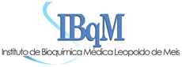

Formulário para Edital PNPD – CAPES 2016

• Nome do(a) candidato(a): XXXXXXXXXXXXXXXXXXXXX
• Área de Concentração: Química Biológica ( ) Educação, Difusão e Gestão em Biociências ( )
• Data de conclusão do Doutorado: XX/XX/XXXX
• E-mail: XXXXXXXXXXXXXXXXXXXXX
• Endereço para Currículo Lattes: http://lattes.cnpq.br/
• Nome do(a) Supervisor(a): XXXXXXXXXXXXXXXXXXXXX

____________________________________________
Assinatura do(a) candidato(a)

• Recebido pela Secretaria de Pós-graduação em / /

